01：github CI/CD的基本操作

实验一：创建并运行你的第一个 GitHub Actions 工作流 (Workflow)

实验目标
在GitHub 中配置和运行你的第一个 CI/CD 工作流（Workflow）。

步骤 1：了解 Runners (运行器)

在 GitHub Actions 中，**Runners** 是运行您 CI/CD 作业的服务器。

- GitHub-hosted Runners (托管运行器)：如果您使用的是 GitHub.com，您可以直接使用 GitHub 提供的云端虚拟机（支持 Linux, Windows, macOS）。通常我们只需在配置中指定 runs-on: ubuntu-latest 即可。
- Self-hosted Runners (自托管运行器)：如果您需要使用自己的机器，也可以在仓库的 Settings > Actions > Runners 中进行配置（本教程暂不涉及）。

步骤 2：创建 Workflow 配置文件

在 GitHub Actions 中，配置文件存放在 .github/workflows/ 目录中，且必须是 YAML 格式。

操作步骤：

- 在浏览器中打开您的 GitHub 仓库页面。
- 点击 Code 选项卡。
- 点击 Add file > **Create new file**。
- 在文件名输入框中，输入完整路径：.github/workflows/first-workflow.yml (文件名可以是任何你喜欢的名字，但扩展名必须是 .yml 或 .yaml)。
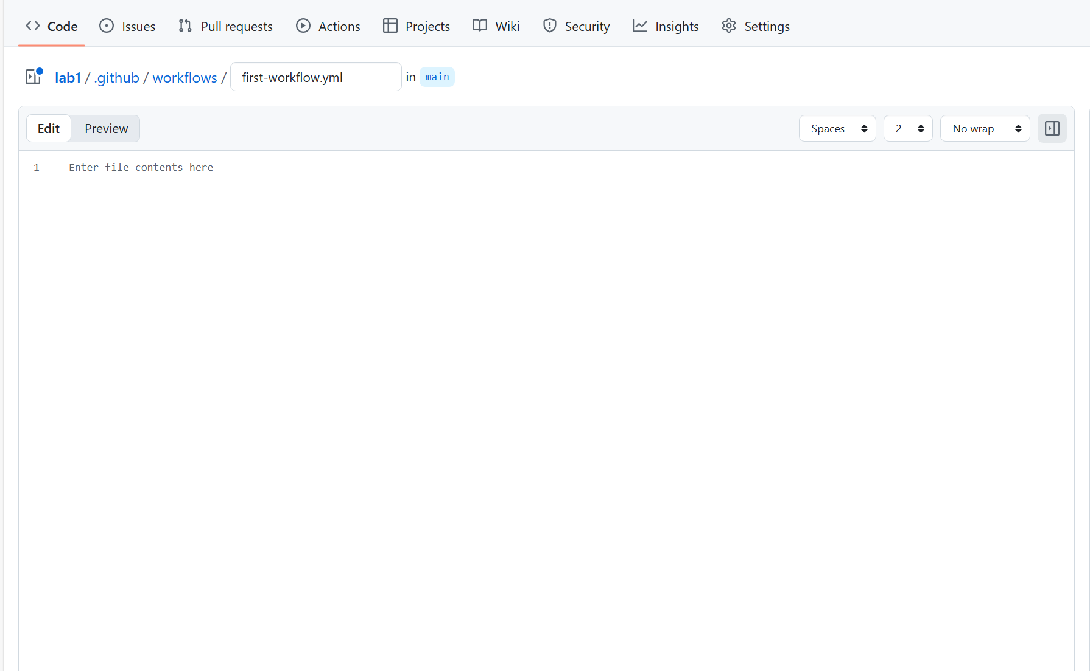

步骤 3：编写 YAML 内容

在编辑器中粘贴以下代码。

YAML
name: First CI/CD Pipeline # 工作流名称
# 触发条件：这里指定在推送到 main 或 master 分支时触发
on:
push:
branches: [ "main", "master" ]
workflow_dispatch: # 允许手动在 Actions 页面点击按钮触发
jobs:
build-job:
runs-on: ubuntu-latest # 指定运行环境，等同于 GitLab 的 Runner 标签
steps:
- name: Run build script
# ${{ github.actor }} 是 GitHub 的上下文变量，对应 $GITLAB_USER_LOGIN
run: echo "Hello, ${{ github.actor }}!"
test-job1:
needs: build-job # 依赖 build-job，确保顺序执行（模拟 GitLab 的 stage 顺序）
runs-on: ubuntu-latest
steps:
- name: Run test script
run: echo "This job tests something"
test-job2:
needs: build-job # 同样依赖 build-job，test-job1 和 test-job2 将并行运行
runs-on: ubuntu-latest
steps:
- name: Run longer test script
run: |
echo "This job tests something, but takes more time than test-job1."
echo "After the echo commands complete, it runs the sleep command for 20 seconds"
echo "which simulates a test that runs 20 seconds longer than test-job1"
sleep 20
deploy-prod:
needs: [test-job1, test-job2] # 只有当两个测试作业都成功后才运行
runs-on: ubuntu-latest
environment: production # GitHub 的环境部署功能
steps:
- name: Deploy script
# ${{ github.ref_name }} 对应 $CI_COMMIT_BRANCH
run: echo "This job deploys something from the ${{ github.ref_name }} branch."

步骤 4：查看工作流和作业状态（需要截图！！！）

提交文件后，GitHub 会自动检测到 .github/workflows/ 目录下的变更并启动工作流。

- 在仓库顶部导航栏，点击 **Actions**。
- 在左侧列表中，点击 **First CI/CD Pipeline**（或者所有 workflows）。
- 你会看到一个正在运行或已完成的记录，点击它。
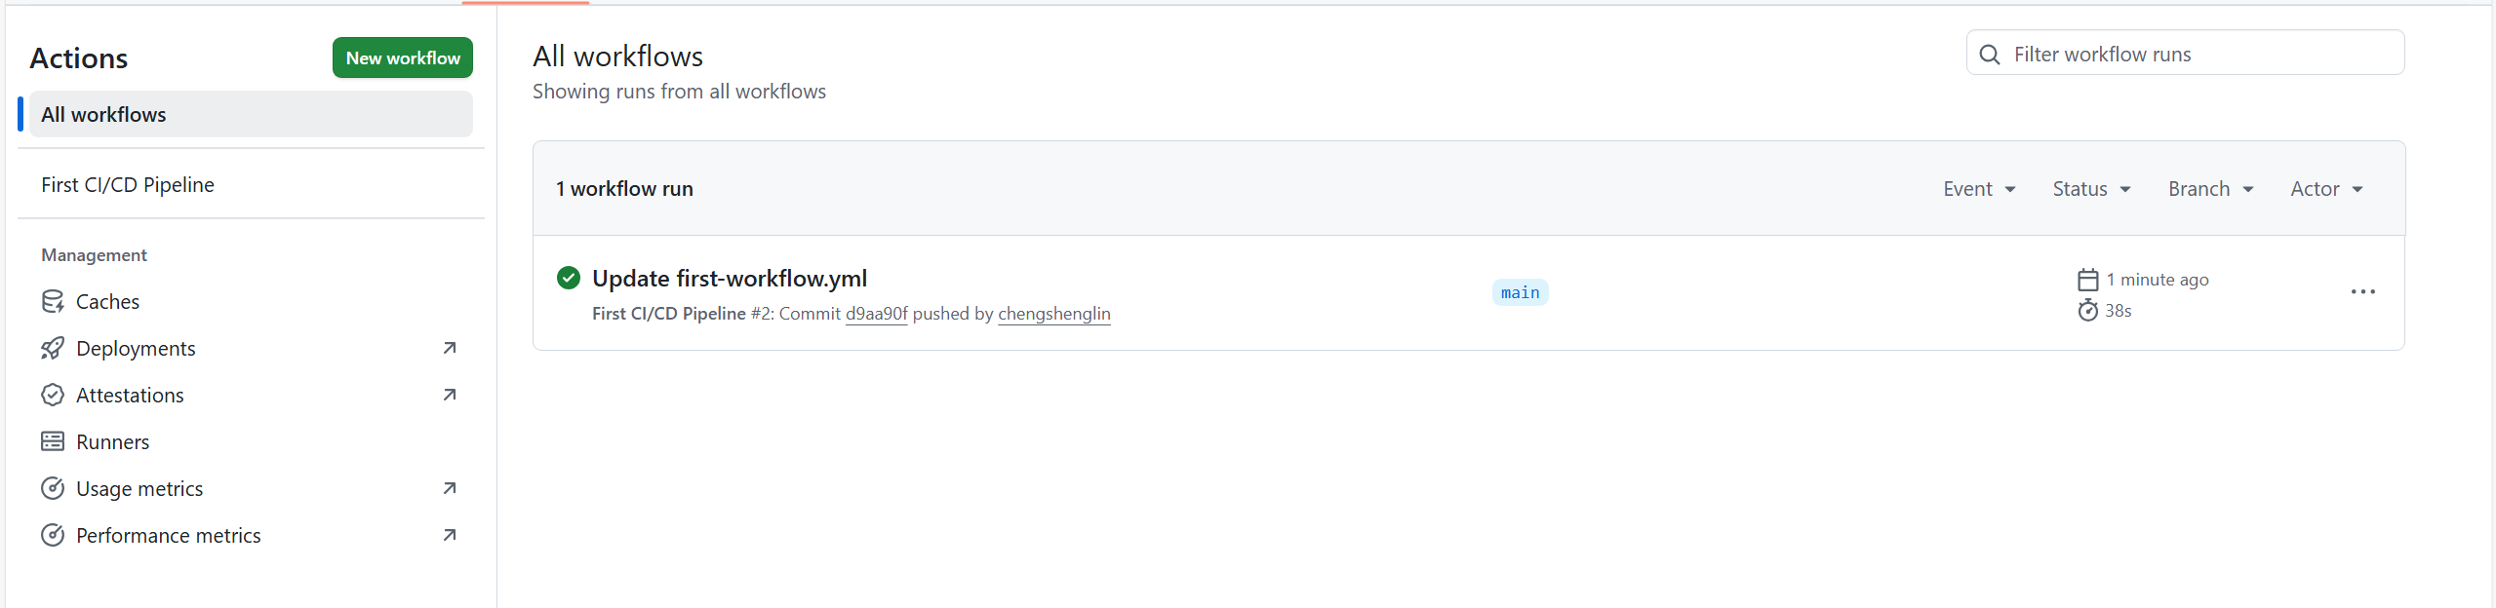

可视化图表

点击进入后，你会看到一个可视化的流程图（Graph），展示了作业之间的依赖关系：

- build-job 最先运行。
- build-job 成功后，test-job1 和 test-job2 并行运行。
- 当测试作业全部完成后，deploy-prod 运行。
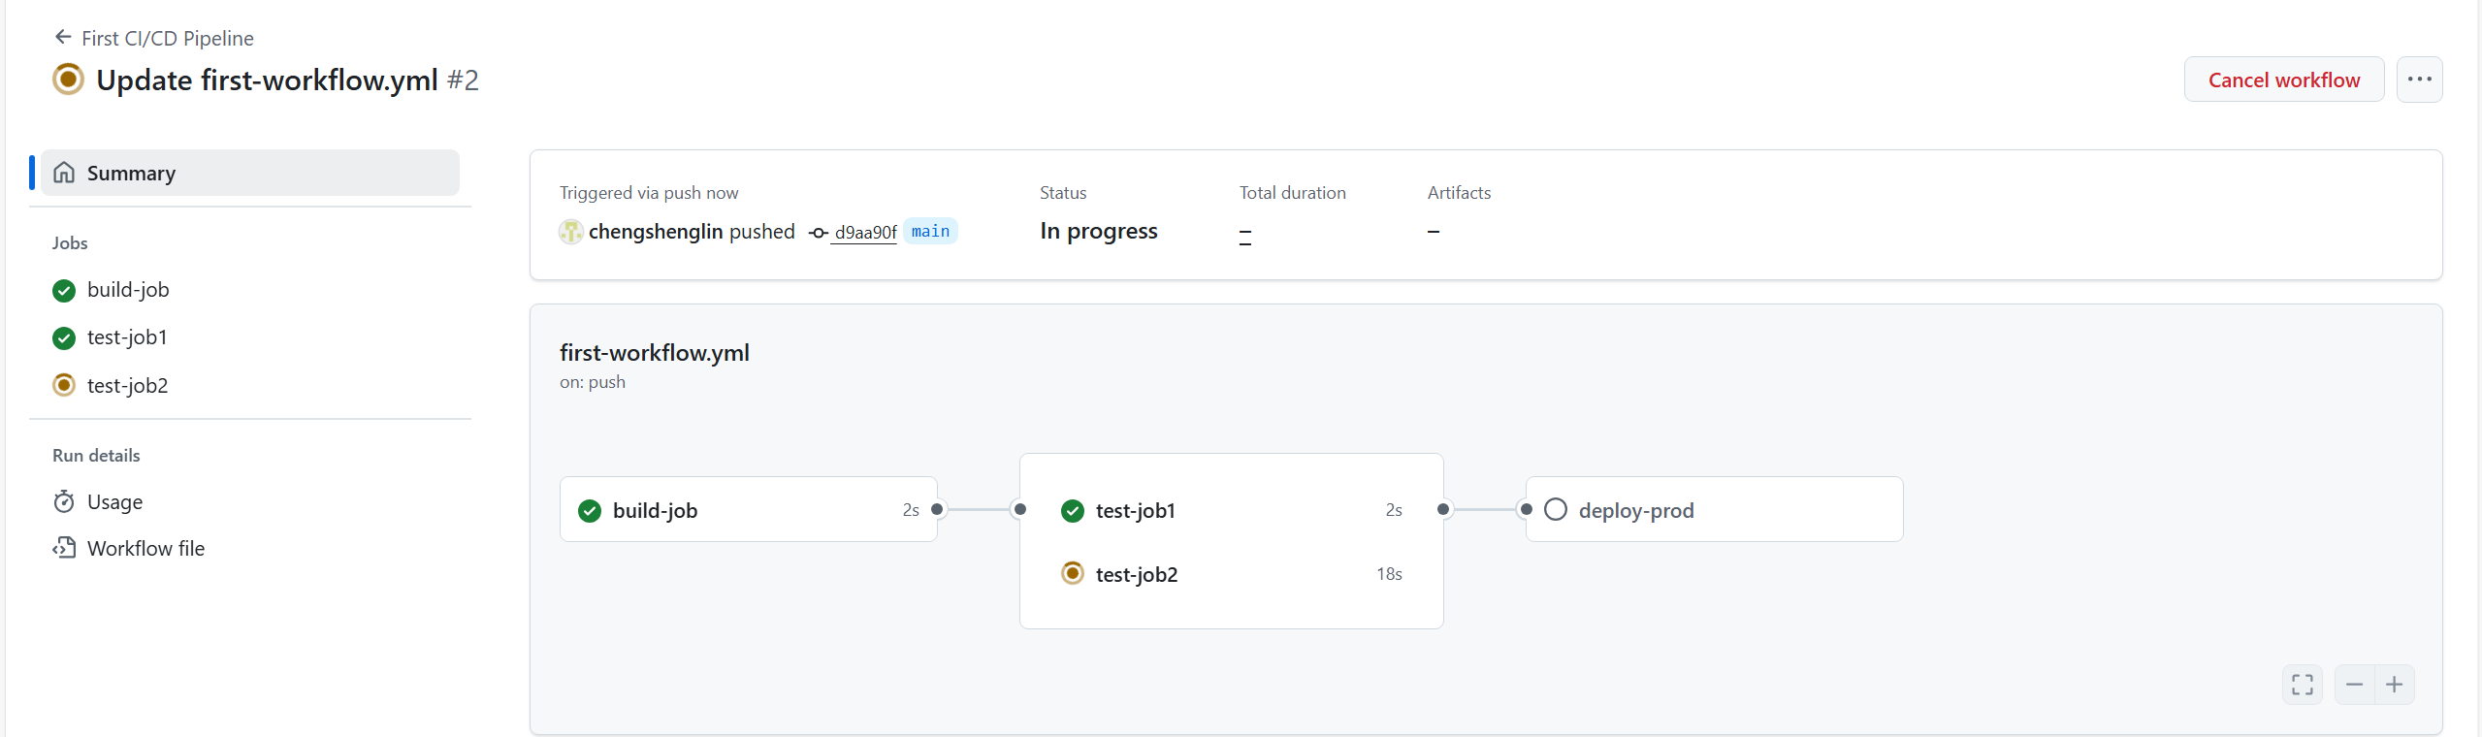

查看日志

点击图表中的任意作业名称（例如 deploy-prod），您可以查看详细日志。
您会看到 echo 命令输出的文本，以及系统自动填充的变量值。
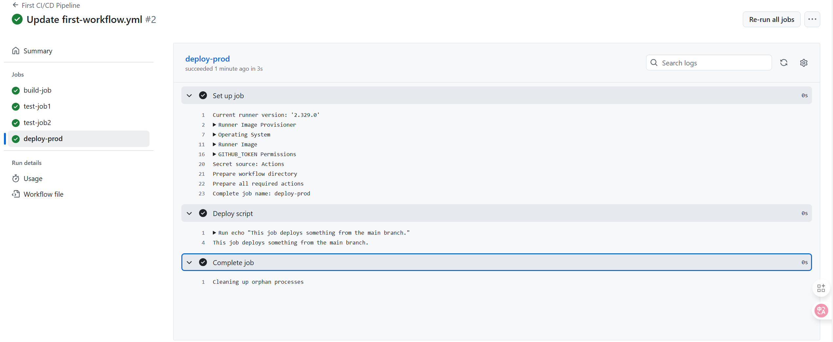

实验二：构建 Docker 镜像并发布到 GitHub Packages

在上一节教程中，我们学习了 GitHub Actions 的基本语法。为了让大家掌握云计算环境中真正的 CI/CD 流程，本次作业将要求大家完成一个真实的容器化部署流水线。

实验目标

- 掌握如何在 Workflow 中使用第三方 Action（如 actions/checkout, docker/build-push-action）。
- 理解 Job 之间的依赖关系与数据传递。
3. 核心考核点：实现代码提交后，自动构建 Docker 镜像并推送到 GitHub Container Registry 。

准备工作 (项目代码)

我们需要一个包含 `Dockerfile` 的简单应用。请在 GitHub 上新建一个公开仓库（例如命名为 `ci-cd-practice`），并在本地或直接在网页端创建以下三个文件：

1.`app.js` (简单的 Node.js 应用)

JavaScript
const http = require('http');
const server = http.createServer((req, res) => {
res.statusCode = 200;
res.setHeader('Content-Type', 'text/plain');
res.end('Hello Cloud Computing Class!');
});
server.listen(3000, () => {
console.log('Server running on port 3000');
});

2.`package.json` (项目配置)

JSON
{
"name": "ci-cd-practice",
"version": "1.0.0",
"scripts": {
"test": "echo \"Error: no test specified\" && exit 0"
},
"dependencies": {}
}
(注：为了简化，这里 test 脚本直接返回成功 exit 0)

3.`Dockerfile` (容器构建描述)

Dockerfile
FROM node:18-alpine
WORKDIR /app
COPY package.json ./
RUN npm install
COPY . .
EXPOSE 3000
CMD ["node", "app.js"]

任务要求：编写 Workflow

请在仓库中创建 .github/workflows/docker-publish.yml 文件。

你需要编写一个包含两个 Job 的工作流：
1. Test Job: 检出代码并运行 `npm test`。
2. Build-and-Push Job:
* 依赖 Test Job（只有测试通过才构建）。
* 登录 GitHub Container Registry。
* 构建 Docker 镜像。
* 将镜像推送到 GHCR。

参考代码 (请理解后填入)

YAML
name: Docker Build and Push
on:
push:
branches: [ "main" ]
# 这是一个重要的设置：定义 GITHUB_TOKEN 的权限
# 我们需要写入 Packages 的权限来推送镜像
permissions:
contents: read
packages: write
jobs:
# 第一步：测试代码
test:
runs-on: ubuntu-latest
steps:
- name: Checkout repository
uses: actions/checkout@v4
- name: Setup Node.js
uses: actions/setup-node@v4
with:
node-version: '18'
- name: Install dependencies
run: npm install
- name: Run tests
run: npm test
# 第二步：构建并推送 Docker 镜像
build-and-push:
needs: test # 只有测试通过才运行
runs-on: ubuntu-latest
steps:
- name: Checkout repository
uses: actions/checkout@v4
# 设置 Docker Buildx 环境 (Docker 官方推荐)
- name: Set up Docker Buildx
uses: docker/setup-buildx-action@v3
# 登录到 GitHub Container Registry (ghcr.io)
# ${{ secrets.GITHUB_TOKEN }} 是 GitHub 自动生成的密钥，无需手动设置
- name: Log in to the Container registry
uses: docker/login-action@v3
with:
registry: ghcr.io
username: ${{ github.actor }}
password: ${{ secrets.GITHUB_TOKEN }}
# 构建并推送
- name: Build and push Docker image
uses: docker/build-push-action@v5
with:
context: .
push: true
# 注意：镜像名称必须全部小写
tags: ghcr.io/${{ github.repository_owner }}/ci-cd-practice:latest

作业提交与验收
截图验收三个部分
检查点 1：Actions 状态
进入你的仓库 Actions 标签页，应该看到名为 "Docker Build and Push" 的工作流显示绿色对勾 (Success)。
检查点 2：工作流日志
点进工作流详情，我应该能看到 test 和 build-and-push 两个作业依次执行成功。
检查点 3：产物验证 (Artifacts)
- 进入仓库主页。
- 点击右侧侧边栏的 Packages。
- 应该能看到一个名为 ci-cd-practice 的 Docker 镜像包。

进阶选做实验（可选）
如果你已经完成了基础流水线的搭建，可以尝试以下任意一个实验。

选项一：实现“版本动态管理” (DevOps 核心思维)
- 目标：
目前我们的镜像 Tag 是写死的 :latest，这会导致旧镜像被覆盖，无法回滚。要求修改 Workflow，使得每次生成的镜像都有唯一的“身份证”。
- 任务描述：
- 修改 .github/workflows/docker-publish.yml 文件。
- 不再仅使用 :latest，而是同时使用 Git Commit SHA（完整哈希或前7位）作为镜像标签。
- 预期结果：在 Packages 页面看到类似 ci-cd-practice:8f32c9a... 的镜像版本，且旧版本依然保留。
提示
- 查阅 GitHub Context 文档，找到 ${{ github.sha }} 变量。
- Docker Action 的 tags 参数支持多行文本（使用 | 符号）。能不能同时打上 :latest 和 :${{ github.sha }} 两个标签？这是生产环境的最佳实践。

选项二：添加“代码质量检查” (CI 扩展)
- 目标：
在构建镜像之前，增加一道“安检”工序。如果代码格式不规范，直接拒绝构建，实现 CI/CD 的“左移”原则。
- 任务描述：
- 在 package.json 中添加一个 lint 脚本（建议安装 eslint，或者简单地写一个 exit 1 命令来模拟检查失败）。
- 在 Workflow 的 test 作业中，于 Run tests 步骤之前增加一个新步骤 Run Lint。
- 发挥点：尝试故意写一段“坏代码”（比如违反 eslint 规则，或在脚本中强制返回非 0 状态码），验证 Workflow 是否会像预期那样变红（失败）并停止后续的 Docker 构建。
提示
- 你需要修改 steps 的执行顺序。
- 理解 GitHub Actions 的失败机制：如果 test 作业中的 Lint 步骤失败了（退出码非 0），整个 test 作业就会标记为失败。
- 思考：build-and-push 作业配置了 needs: test。那么当 test 失败时，构建还会运行吗？这正是我们想要的效果。

选项三：可视化通知 (Webhooks 集成)
- 目标：
当构建成功或失败时，给常用的通讯工具（如 Discord, Slack, 飞书, 钉钉）发一条消息，建立基础的监控告警体系。
- 任务描述：
- 申请一个 Discord/Slack/钉钉 的 Webhook URL（免费且无需服务器）。
- 将这个 URL 存入仓库的 Settings > Secrets 中（安全实践：千万不要直接写在代码里）。
- 在 Workflow 的最后添加一个步骤，使用 curlimages/curl 或社区现成的 Action 发送一条 HTTP POST 请求。
- 预期结果：当流水线运行结束，你的手机或电脑收到了“GitHub Actions: 构建结果”的消息。
提示
- 这是云计算中“事件驱动”和“监控告警”的雏形。
- 进阶思考：默认情况下，如果构建失败，后续步骤会自动跳过。如何配置 if 条件（例如 if: always() 或 if: failure()），使得即使构建失败，通知步骤也能照常运行并发送报警？

提交要求
如果你完成了以上任意一项挑战，请在提交作业时：
- 在实验报告中注明你选择了哪个选项。
- 提供截图证明（例如：Packages 页面的多版本号列表、Action 失败拦截的红色日志、或者手机收到通知的截图）。

